https://youtu.be/QRhBMXBF4qk

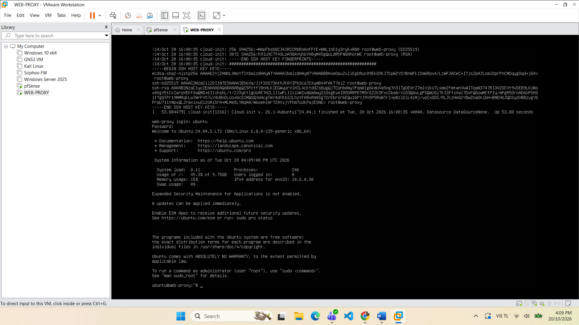

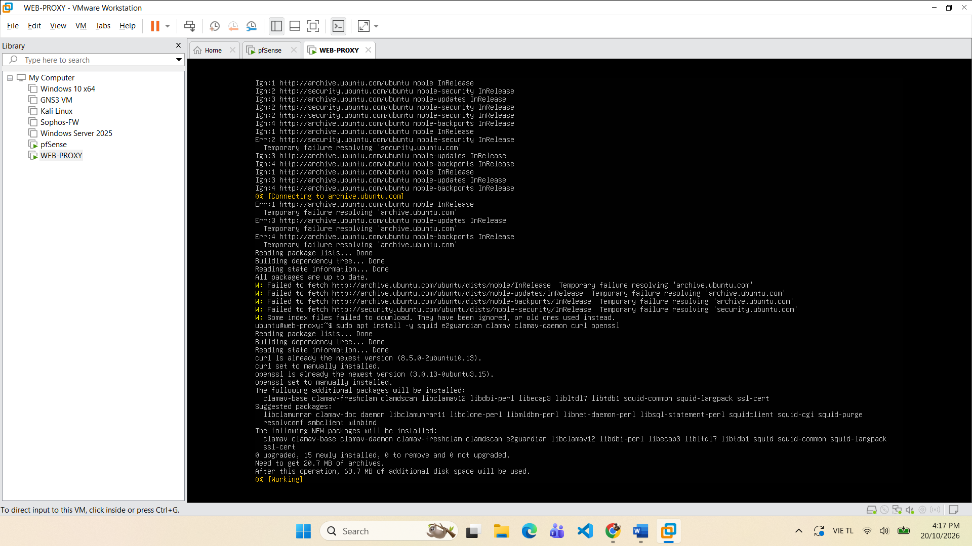
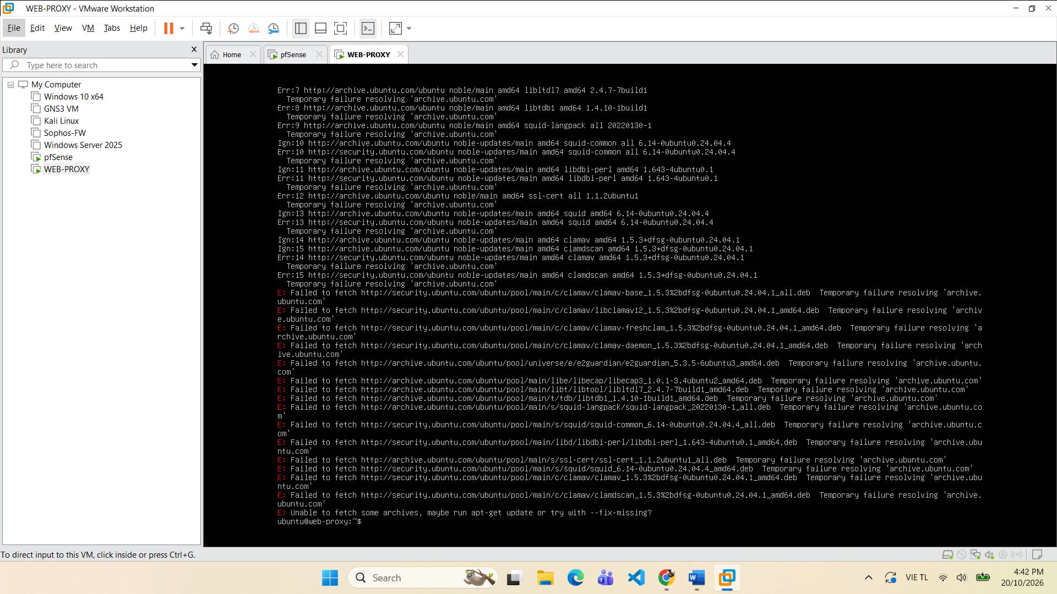
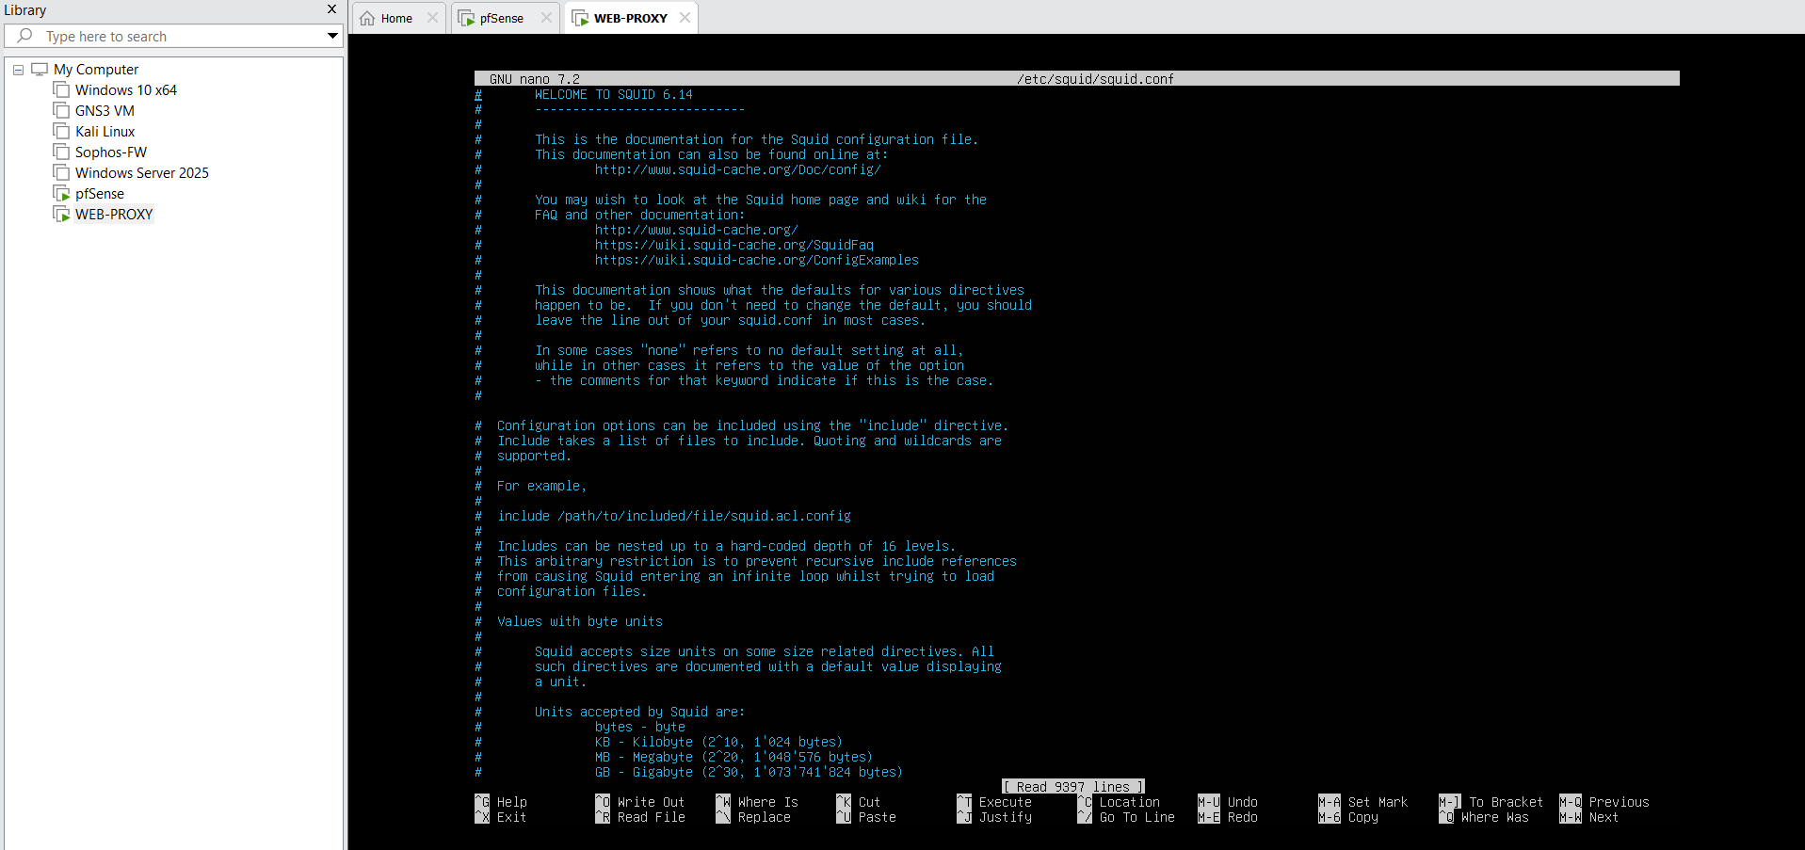
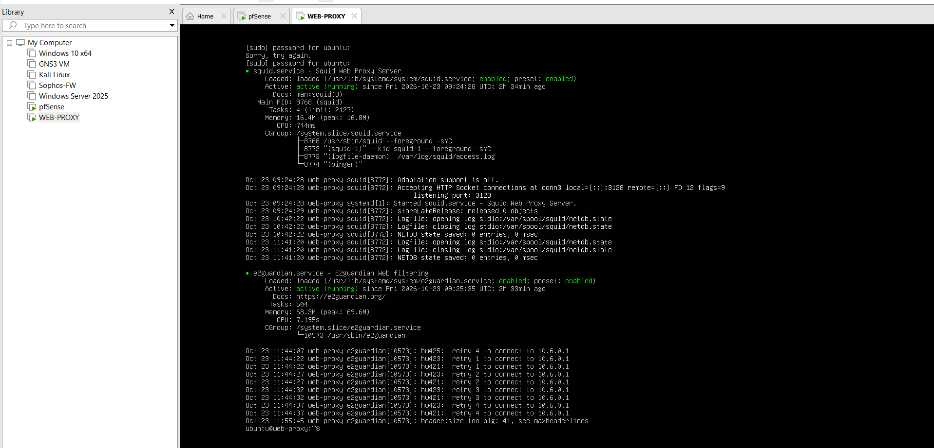
Vì sao LAB 7 không cài Squid/SquidGuard trực tiếp trên pfSense?
- Netgate đã đánh dấu các package Squid, SquidGuard và Lightsquid trên pfSense là deprecated (không còn khuyến khích sử dụng) do có nhiều lỗ hổng upstream chưa được vá. Do đó, LAB 7 yêu cầu tách tầng Web Protection ra chạy trên một máy ảo Ubuntu Server riêng biệt để bảo đảm an toàn và phân định rõ ràng vai trò.
Firewall pfSense và Web Proxy khác nhau ở lớp nào và loại thông tin nào có thể kiểm tra?
  - pfSense Firewall: Hoạt động chủ yếu ở tầng 3 và tầng 4 (L3/L4) của mô hình OSI, kiểm tra thông tin về địa chỉ IP nguồn/đích, cổng (port) và giao thức (TCP/UDP).
  - Web Proxy (E2Guardian/Squid): Hoạt động ở tầng ứng dụng (L7), có khả năng kiểm tra sâu vào nội dung thông tin như URL chi tiết, tên miền (FQDN), loại nội dung trang web, quét virus file tải về và áp dụng các chính sách kiểm duyệt nội dung.
Vì sao phải block direct TCP/80,443 từ Client-A/B khi đã cấu hình proxy?
- Nhằm chống hành vi bypass (né tránh hệ thống kiểm duyệt). Nếu không chặn kết nối trực tiếp ra cổng 80 và 443, người dùng có thể dễ dàng tắt cấu hình proxy trên trình duyệt để truy cập Internet tự do mà không đi qua lớp kiểm soát an toàn của E2Guardian.
Vì sao hostname/category filtering của website Internet thật có thể không ổn định nếu chỉ dựa vào IP?
- Một địa chỉ IP công cộng có thể chứa rất nhiều website khác nhau (chia sẻ chung hosting/server) hoặc các dịch vụ đám mây lớn (như CDN, Cloudflare) thay đổi IP liên tục theo thời gian. Do đó, việc lọc chỉ dựa vào địa chỉ IP sẽ dễ dẫn đến hiện tượng nhầm lẫn hoặc không chính xác bằng lọc dựa trên FQDN/hostname.
Temporary bypass khác hard block ở điểm nào?
  - Hard block: Chặn hoàn toàn và vĩnh viễn, người dùng tuyệt đối không thể tự ý vượt qua trang thông báo chặn.
  - Temporary bypass: Chặn nhưng cho phép người dùng bấm xác nhận (warning/proceed) để mở quyền truy cập tạm thời trong một khoảng thời gian ngắn (ví dụ: 5 phút) rồi sau đó sẽ bị chặn lại.
Vì sao EICAR qua HTTPS không thể quét nội dung nếu không có SSL MITM?
- Do lưu lượng truy cập qua HTTPS đã được mã hóa đầu cuối (encrypted). Nếu không bật cơ chế SSL MITM (Man-in-the-Middle) để giải mã và kiểm tra chứng chỉ tại proxy, E2Guardian chỉ nhìn thấy một luồng dữ liệu mã hóa ngẫu nhiên và không thể đọc hay quét nội dung file EICAR bên trong.
CA dùng cho HTTPS inspection tạo ra rủi ro gì nếu private key bị lộ?
- Nếu khóa bí mật (private key) của Certificate Authority (CA) bị lộ, kẻ tấn công có thể giả mạo bất kỳ chứng chỉ số của website nào để thực hiện các cuộc tấn công giải mã trung gian (MITM attack), thu thập thông tin nhạy cảm, mật khẩu hoặc mạo danh các dịch vụ hợp pháp của người dùng.
maxcontentfilecachescansize có phải luôn là hard download-size limit không? Giải thích.
- Không phải. Tham số maxcontentfilecachescansize trong E2Guardian chỉ là giới hạn kích thước đối tượng được đưa vào bộ nhớ đệm để máy quét (scanner) xử lý, chứ bản thân nó không đảm bảo là cơ chế từ chối (deny) toàn bộ các tệp tin vượt quá kích thước trên mọi cấu hình Squid.
Vì sao Schedule 60 phút không đồng nghĩa với daily category quota của Sophos?
- Schedule 60 phút trên pfSense chỉ đơn thuần là quy định khung thời gian cố định được phép truy cập (time-window policy). Trong khi đó, tính năng quota của Sophos là cơ chế tích lũy thời gian sử dụng theo hạn mức tổng cộng trong ngày (daily category quota), do đó hai mô hình này có bản chất vận hành khác nhau.
Khi browser lỗi nhưng E2Guardian không có log, giả thuyết đầu tiên cần kiểm tra là gì?
- Giả thuyết đầu tiên cần kiểm tra là trình duyệt của máy khách (client) có thực sự đang kết nối đúng qua địa chỉ và cổng của proxy (ví dụ: 10.6.0.30:8080) hay không, hoặc gói tin có bị chặn từ trước khi đến được E2Guardian hay không

